The Ghost Admin

Vấn đề / Ý định  Đang làm gì, vướng gì, muốn đạt gì? | Tương tác với AI  Đã hỏi gì? AI gợi ý / trả lời gì? | Quyết định / Kết quả  Đã dùng, sửa hay bỏ? Kết quả tiếp theo là gì?
Plan hướng đi | phân tích tiếp bài, cần phân tích sâu  AI trả lời:  1. Phân tích các "ẩn số" và Manh mối (Clues)  Mục tiêu tối thượng: Truy cập vào Superadmin Dashboard (Bảng điều khiển quản trị tối cao).  Rào cản:  "Superadmin... không mở đăng ký tự do". Bạn không thể chỉ vào trang đăng ký và tạo một tài khoản admin.  "Hệ thống không cấp sẵn tài khoản". Bạn phải tự tìm cách vào.  Điểm yếu tiềm ẩn được đề cập:  "Hệ thống từng thiết lập các kênh tiếp nhận cảnh báo... cơ chế dự phòng hỗ trợ quản trị viên". Trong các hệ thống thực tế, các kênh cảnh báo (alert channels), API giám sát (monitoring APIs), hoặc cơ chế dự phòng (backup/fallback) thường bị cấu hình sai (misconfiguration) và ít được bảo vệ chặt chẽ như giao diện chính.  "Mọi hoạt động truy cập... đều phải thông qua bảng điều khiển trung tâm". Gợi ý rằng có một API trung tâm hoặc một cơ chế xác thực tập trung (SSO, JWT, Session) mà ta có thể thao túng.  2. Quy trình tấn công đề xuất (Attack Roadmap)  Vì không có link thực tế, chúng ta sẽ đi theo quy trình chuẩn của một Pentester. Bạn hãy áp dụng từng bước vào môi trường lab.  Giai đoạn 1: Trinh sát (Reconnaissance)  Dò tìm đường dẫn ẩn (Directory Fuzzing): Sử dụng ffuf, dirsearch hoặc gobuster để tìm các path như:  /admin, /administrator, /superadmin, /dashboard  /api/v1/admin, /api/admin/alerts (dựa trên gợi ý về "kênh cảnh báo")  /backup, /debug, /test  Phân tích Source Code & JS: Nhấn Ctrl+U xem HTML. Mở tab Sources trong F12, tìm trong các file .js xem có bị lộ endpoint API, API key, hoặc logic phân quyền không.  Kiểm tra robots.txt và sitemap.xml: Đôi khi các trang admin bị "ẩn" nhưng lại được khai báo ở đây.  Giai đoạn 2: Phân tích luồng xác thực (Authentication Flow)  Vì không có tài khoản, bạn cần tìm cách "tạo" ra quyền hoặc "mượn" quyền.  Đăng ký tài khoản thường (Normal User): Thử đăng ký một tài khoản bình thường (nếu có chức năng này). Sau khi đăng nhập, kiểm tra Cookie/Session/JWT.  Tấn công Mass Assignment: Khi đăng ký hoặc cập nhật profile, thử chèn thêm các trường như role=admin, isAdmin=true, is_superadmin=1 vào request body (dùng Burp Suite để intercept).  Phân tích JWT (nếu có): Nếu token là JWT, hãy decode nó. Thử các kỹ thuật:  Đổi alg thành none.  Thử brute-force secret key yếu.  Thay đổi payload role: user thành role: superadmin và ký lại nếu tìm được key.  SQL Injection (SQLi): Thử bypass form đăng nhập bằng các payload kinh điển: ' OR 1=1 --, admin' --.  Lỗi Logic (Logic Flaws):  Chức năng quên mật khẩu (Password Reset) có bị lỗi Host Header Injection hoặc token dự đoán được không?  Có chức năng "đăng nhập bằng mã PIN" hay "magic link" không?  Giai đoạn 3: Leo thang đặc quyền (Privilege Escalation) - Trọng tâm bài này  Đây là lúc "Ghost Admin" xuất hiện. Bạn đã vào được hệ thống với tư cách user thường, làm sao để thành Superadmin?  IDOR (Insecure Direct Object Reference):  Thử thay đổi ID người dùng trên URL hoặc trong request. Ví dụ: /api/user/123 -> /api/user/1 (ID của Superadmin). Xem có trả về thông tin nhạy cảm (như token reset mật khẩu, secret string) không.  Khai thác API "Cảnh báo & Dự phòng": Đề bài nhắc rất rõ. Hãy tìm các endpoint như:  /api/alerts hoặc /api/notifications. Thử xem có thể đọc được alert của admin không.  /api/admin/backup hoặc /api/system/config. Có thể endpoint này yêu cầu quyền admin, nhưng nếu ta gọi nó từ một góc độ khác (ví dụ: thêm header X-Forwarded-For: 127.0.0.1 để giả mạo localhost) thì sao?  Leo thang qua Parameter Pollution: Thử gửi request với 2 tham số cùng tên (ví dụ: ?role=user&role=admin). Đôi khi backend xử lý tham số đầu, nhưng frontend/WAF lại check tham số sau.  Tìm kiếm "Ghost Admin" (Admin ẩn): Có thể có một tài khoản admin mặc định chưa đổi mật khẩu. Thử admin/admin, superadmin/superadmin, root/root.  Giai đoạn 4: Trích xuất Flag  Khi đã vào được Superadmin Dashboard:  Flag có thể nằm ngay trên giao diện dashboard.  Flag có thể nằm trong một API call ngầm (ví dụ: dashboard gọi /api/superadmin/flag).  Flag có thể nằm trong chức năng "Quản lý người dùng" hoặc "Cấu hình hệ thống" của Superadmin.  3. Gợi ý "nước đi" cụ thể cho bài này  Nếu mình là người giải bài này, mình sẽ ưu tiên thử các hướng sau:  Tìm kiếm API không được bảo vệ: Đề bài nhắc đến "kênh tiếp nhận cảnh báo". Hãy thử tìm các URL như /api/v1/notifications, /api/v1/alerts, /api/monitoring. Có thể chúng không cần xác thực và trả về log hoặc thông tin nội bộ.  Thử JWT Manipulation: Nếu hệ thống dùng JWT, hãy thử đổi "role":"user" thành "role":"superadmin" và xem server có chấp nhận không (nếu chữ ký không được kiểm tra chặt chẽ).  Thử Mass Assignment khi đăng ký: Đăng ký một tài khoản, dùng Burp Suite chặn request, thêm "is_superadmin": true hoặc "role": "admin" vào JSON body.  Thử IDOR trên chức năng Profile: Nếu có chức năng xem profile, thử đổi ID thành 1 hoặc 0. Nếu thấy thông tin của admin, thử tìm cách đổi mật khẩu hoặc lấy token của họ.  Lời khuyên: Bài này đòi hỏi bạn phải kiên nhẫn đọc từng dòng request/response trong Burp Suite. Đừng chỉ nhìn vào giao diện web. "Ghost Admin" ám chỉ một thứ vô hình - có thể là một endpoint ẩn, một tham số ẩn, hoặc một lỗi logic cho phép bạn "hóa thân" thành admin mà không cần mật khẩu.
Cách tìm endpoint ẩn | có những cách nào để tìm các endpoint ẩn = burp suite  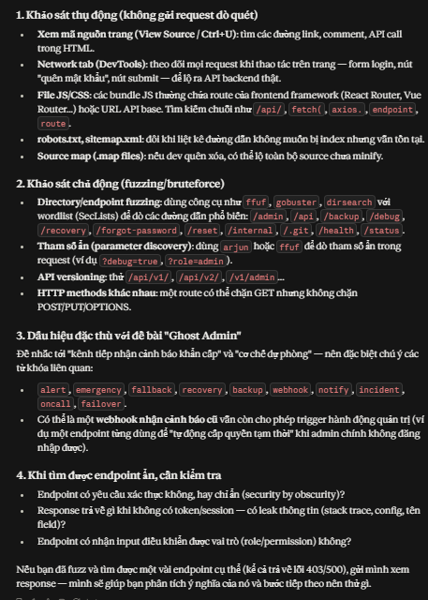 | đi từng bước 1
Đầu tiên, vào url CHALLENGE, kiểm tra các endpoint đầu tiên tuy nhiên ko tìm lại đc gì, đi theo AI -> cố gắng tìm endpoint ẩn, thử cái endpoint kinh điển như robots.txt
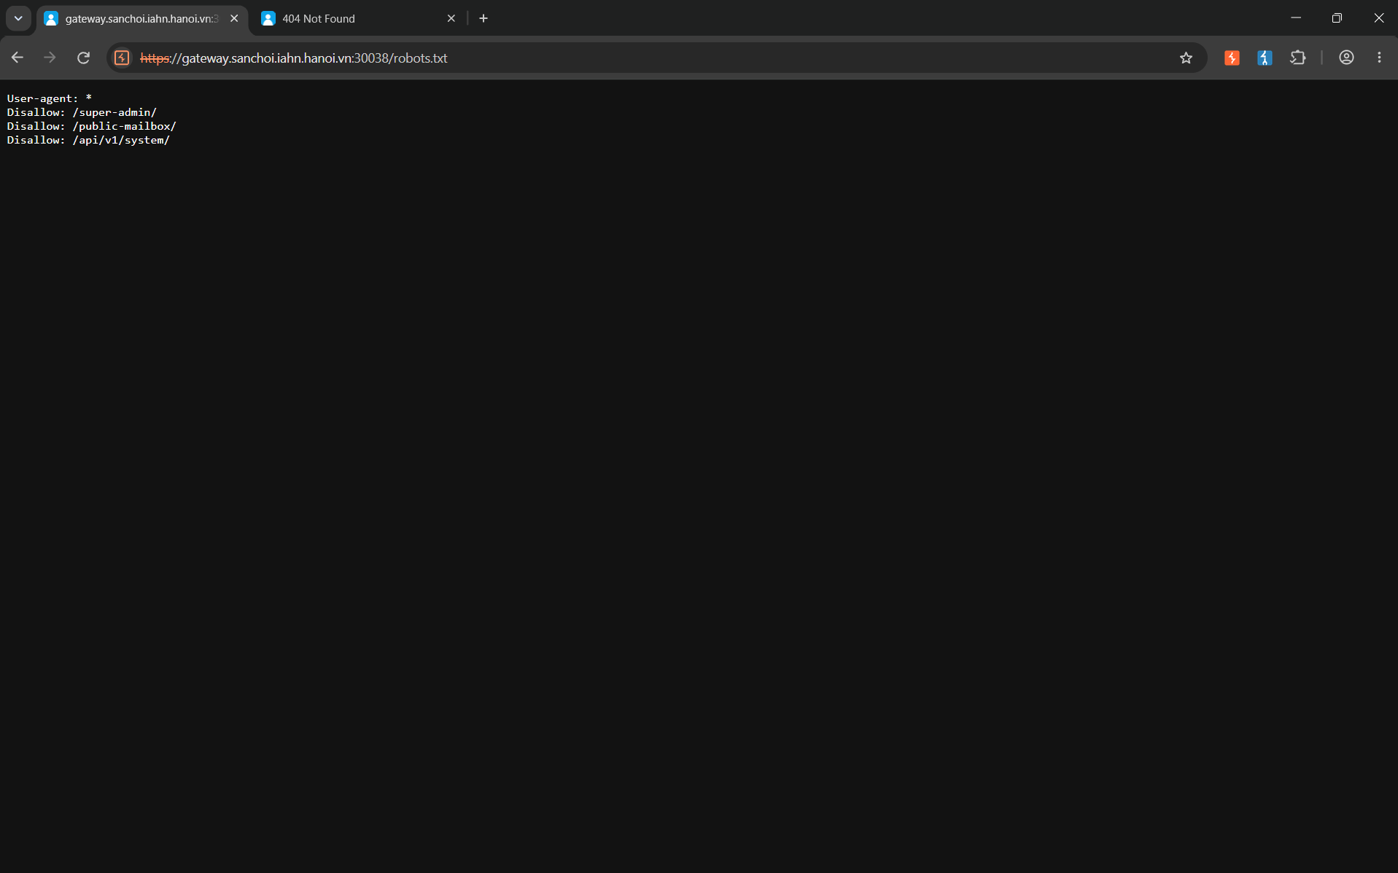
các endpoint này sẽ yêu cầu phần đăng sau /, thử dùng mọi cách nma ko tìm được gì
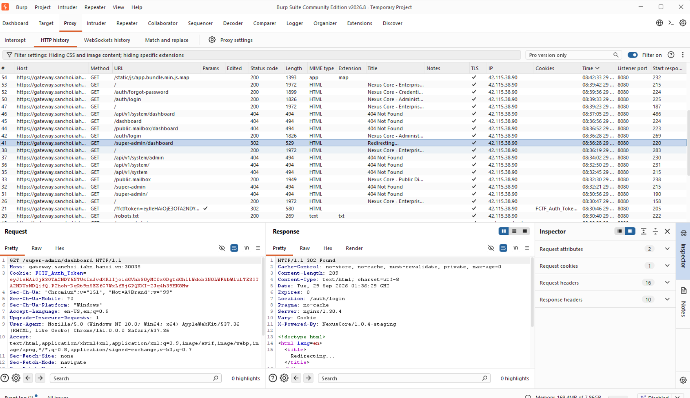
Em dùng thử F12 để check thì có tìm đc endpoint đặc biệt
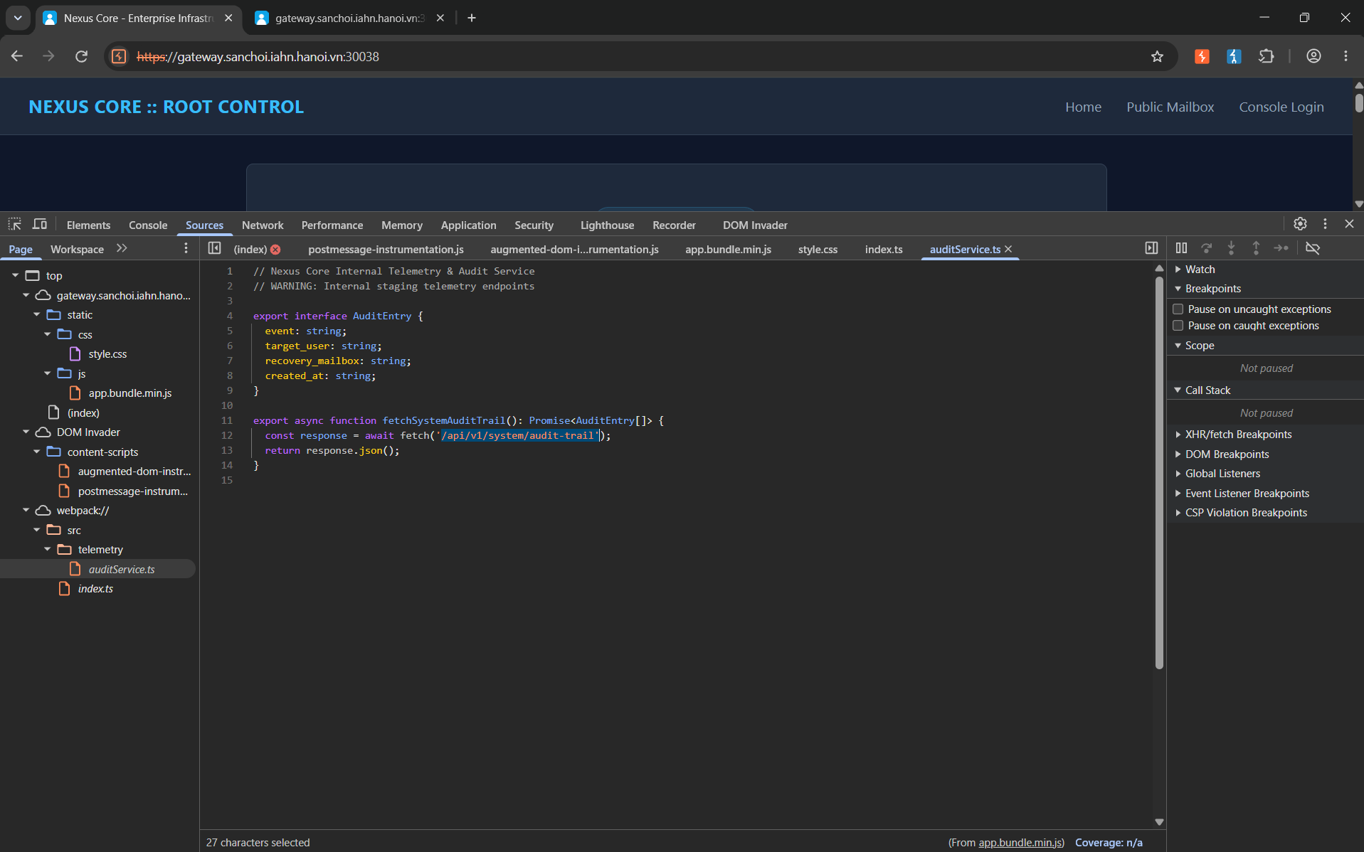
và tìm đc thông tin quan trọng
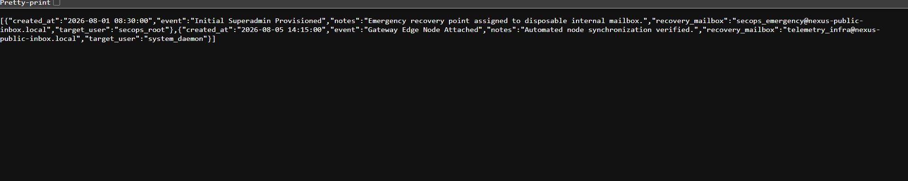
thử secops_emergency@nexus-public-inbox.local
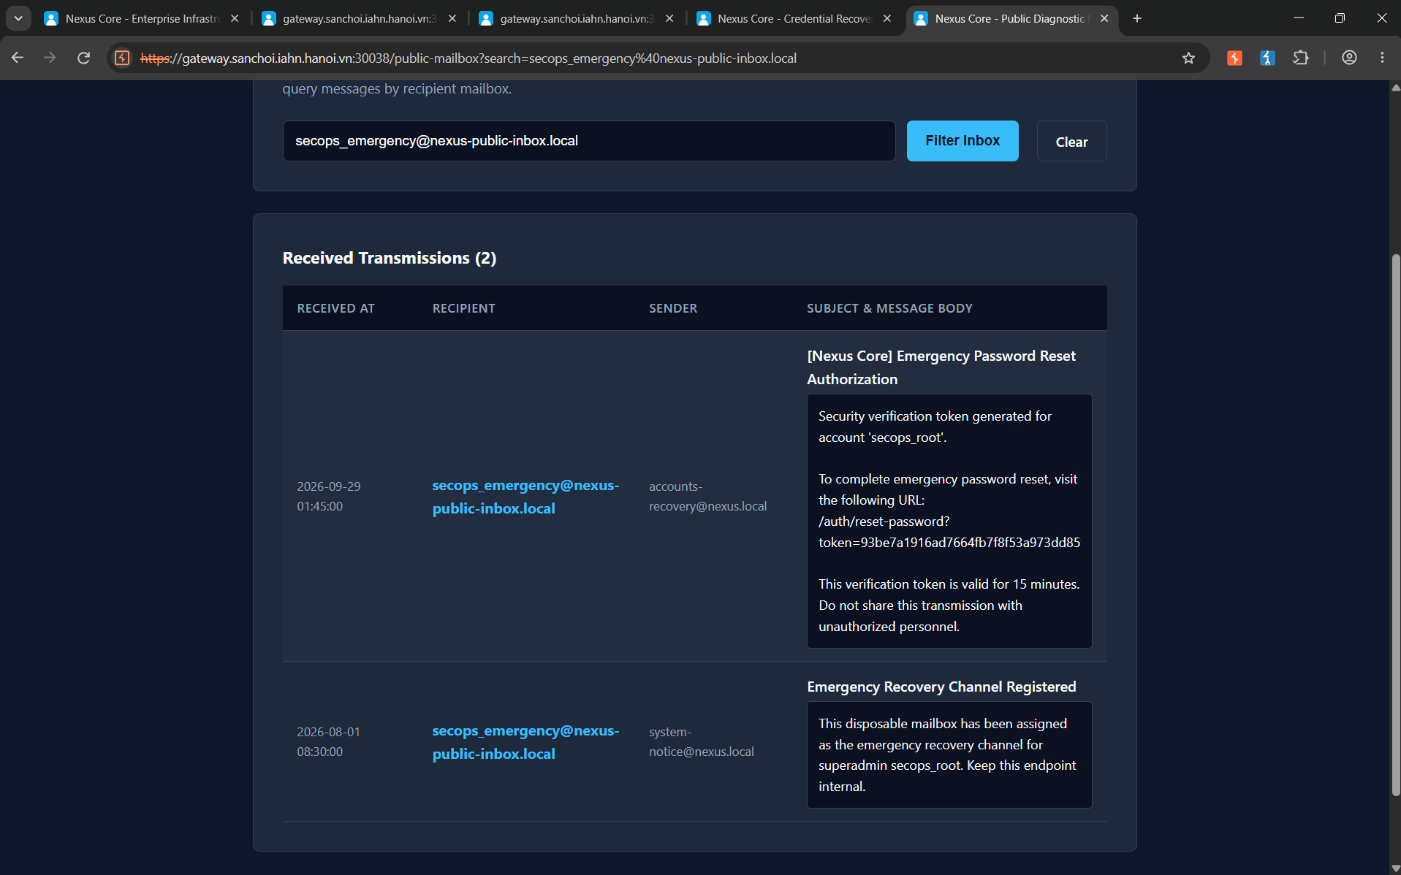
reset password và tìm đc flag
